文明礼让天地宽 六尺巷里纸鸢飞今天开展

春风拂面，万物生长，正是亲手创造美好的时节。在这个春风和煦的周末，六安市民政局、六安因心公益在月亮岛社区举办了一场以“文明礼让天地宽 六尺巷里纸鸢飞”为主题的精彩社区亲子活动，活动开展旨在弘扬文明礼让的传统美德，增进邻里之间的和谐关系。

月亮岛党群服务中心会场，热闹非凡，现场布置得温馨而富有文化氛围，展示了六尺巷的历史典故和文明礼让的重要意义，参与本次活动的同学和家长共同参与这场本场活动。

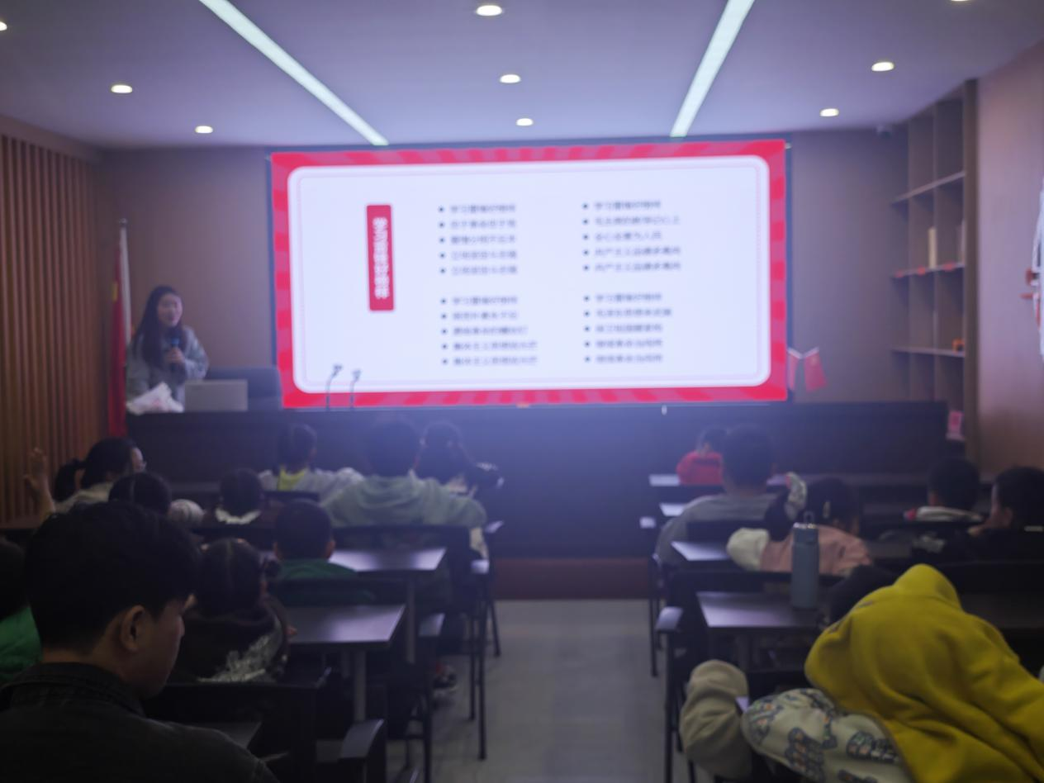

活动伊始，志愿者首先为大家讲解新时代雷锋精神，举办了一场意义深远的未成年人雷锋精神讲解活动，旨在引导社区的青少年们深入了解雷锋精神，培养他们关爱他人、乐于奉献的良好品质。志愿者以生动的语言和感人的故事，为孩子们开启了雷锋精神的大门。志愿者首先介绍了雷锋同志的生平事迹，讲述了他在平凡的岗位上做出的不平凡贡献。一个个鲜活的事例让孩子们深刻感受到了雷锋全心全意为人民服务的高尚情怀。讲解过程中，穿插了丰富的图片和影像资料，让孩子们更加直观地了解雷锋的生活和工作场景。孩子们聚精会神地聆听，不时被雷锋的事迹所感动，眼中闪烁着敬佩的光芒。新时代雷锋精神，强调了文明礼让在构建和谐社区中的重要性，并鼓励同学们在日常生活中积极践行乐于助人、文明礼让的美德。随后，一场别开生面的文化讲座吸引了同学们的目光。志愿者深入浅出地讲述了六尺巷的故事，让大家深刻领悟到宽容和礼让所蕴含的巨大力量。

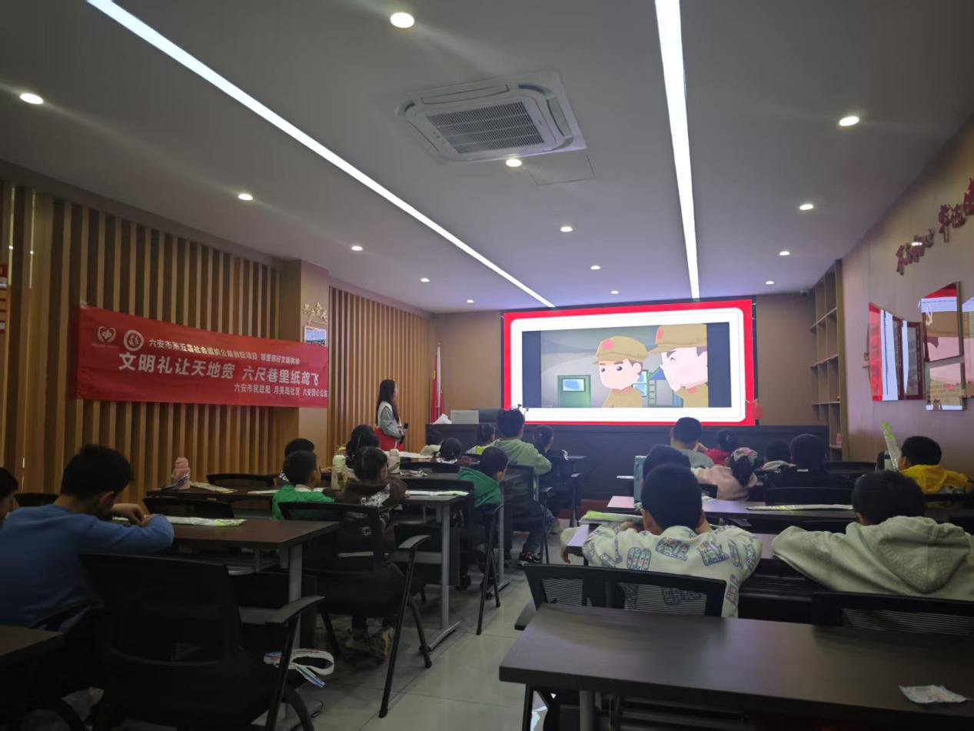

在互动环节中，居民评语和同学们纷纷分享自己身边的文明礼让故事。有的讲述了邻里之间互让停车位的温馨场景，有的回忆起在小区花园中主动让行的温暖瞬间。这些真实而感人的故事，让现场充满了温暖和感动。

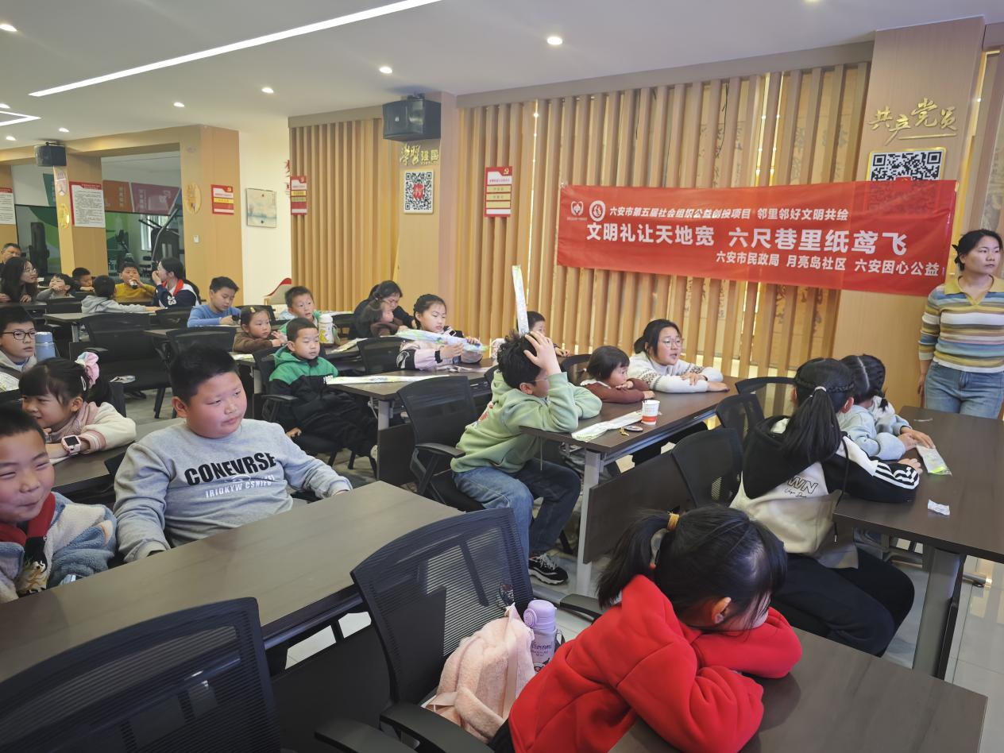

而最令人瞩目的当属手绘纸鸢活动。活动现场，志愿者带领同学们五彩斑斓的颜料、画笔和空白的纸鸢整齐摆放，等待着创意挥洒。志愿者还为这些色彩赋予了文明的光彩，如红色代表思想指引、橙色代表道德修养、黄色代表乐在学习、绿色代表科学探索、青色代表安全预防、蓝色代表艺体魅力、紫色代表志愿奉献，无论是小朋友还是大朋友，听完讲解，都怀着满满的期待和热情参与其中。

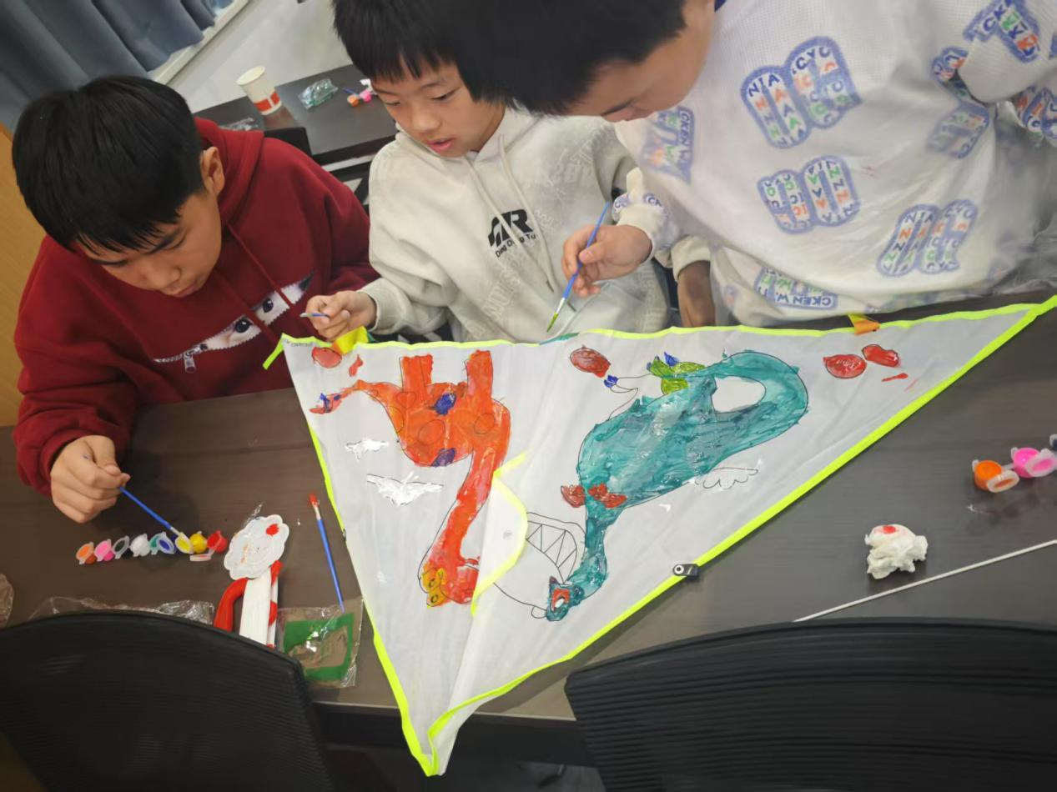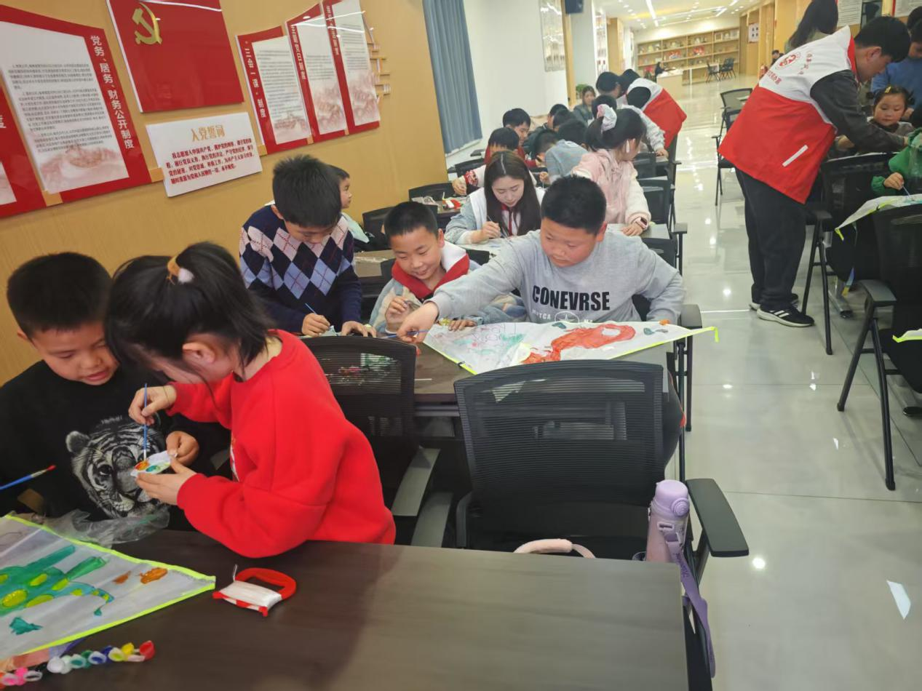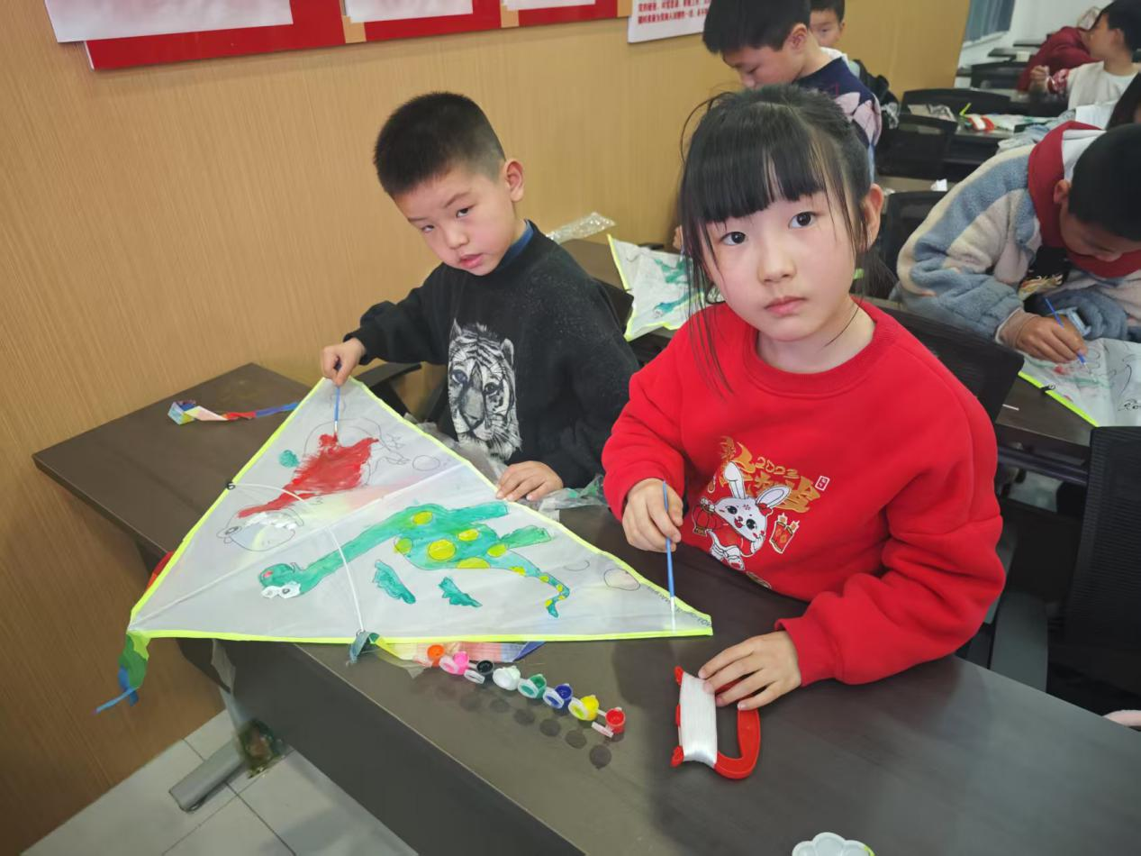

孩子们发挥着天真无邪的想象力，用稚嫩的小手在纸鸢上描绘出心中的童话世界。有的画了可爱的小动物，有的画了美丽的花朵，还有的画了自己和家人的幸福场景。大人们则在一旁耐心指导，或是与孩子们一同创作，亲子之间的温馨互动让整个现场充满了爱与温暖。

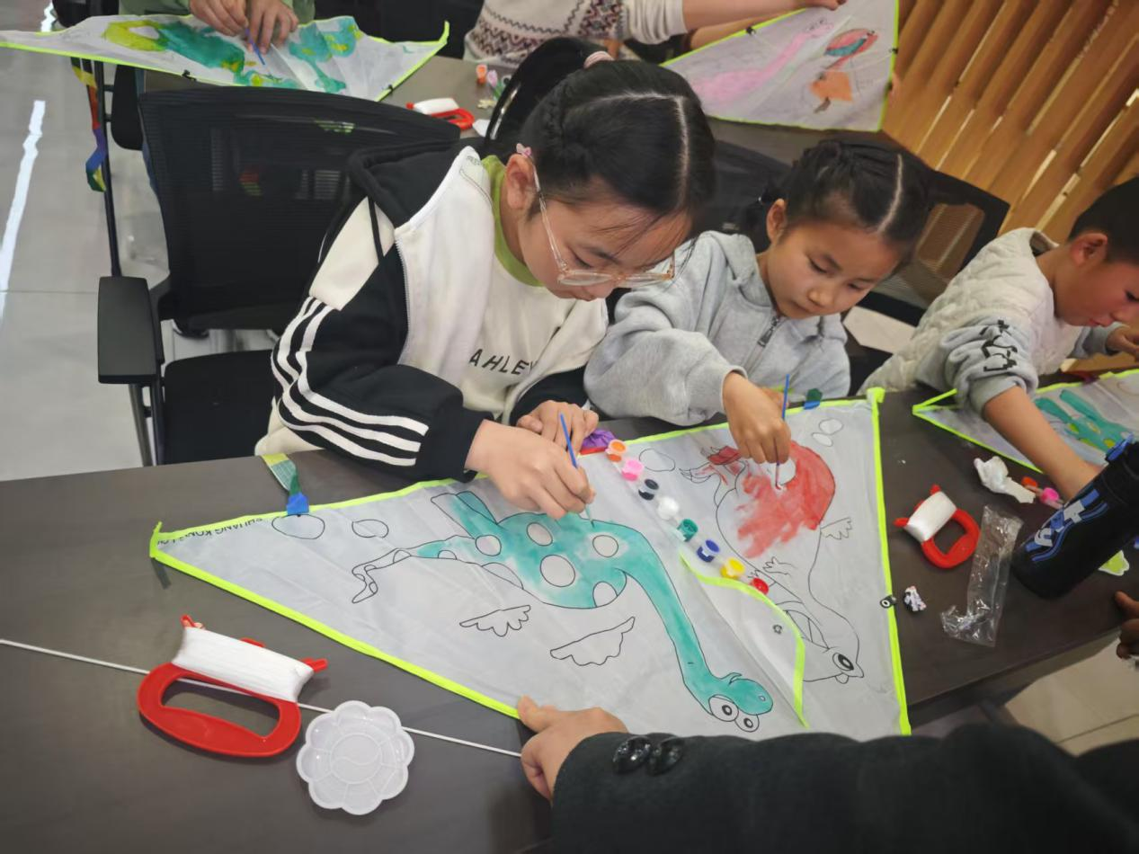

在绘制过程中，居民们互相交流、分享创意，笑声和赞叹声此起彼伏。原本陌生的邻里之间因为共同的兴趣而拉近了距离，陌生的面孔变得熟悉，冷漠的氛围变得融洽。

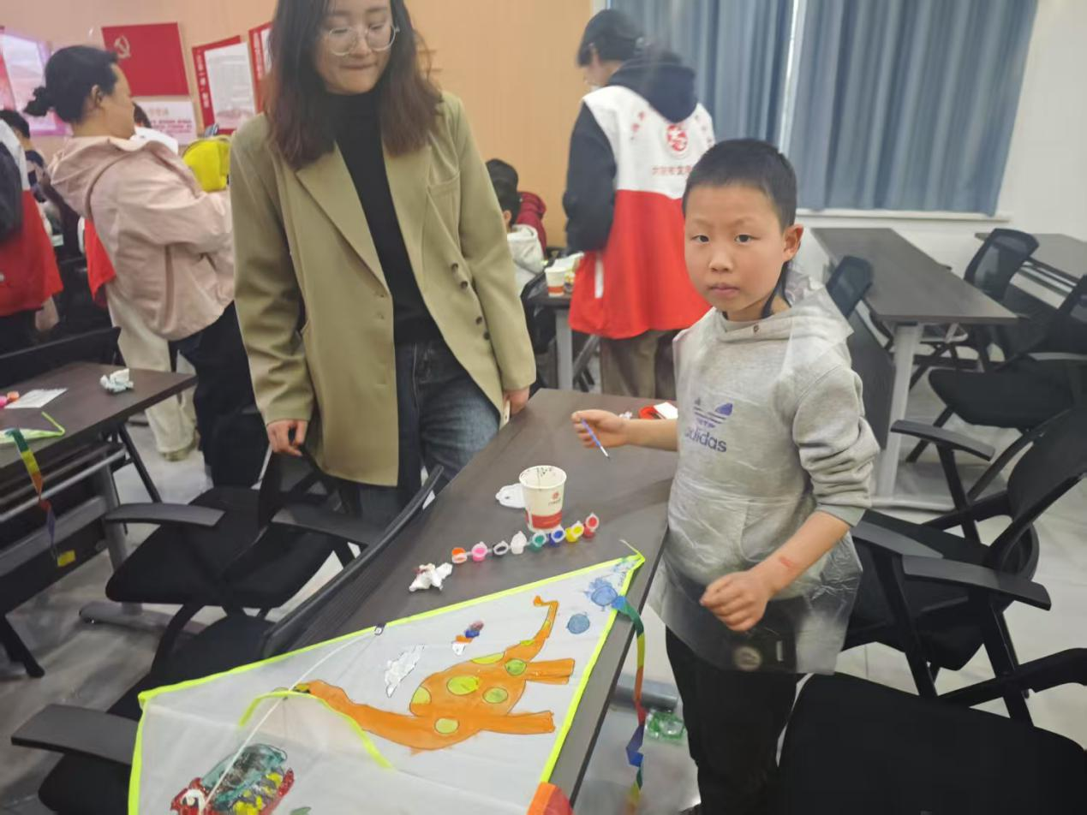

当纸鸢绘制完成，大家晒出自己的作品。一幅幅纸鸢，承载着同学们的欢乐和梦想。

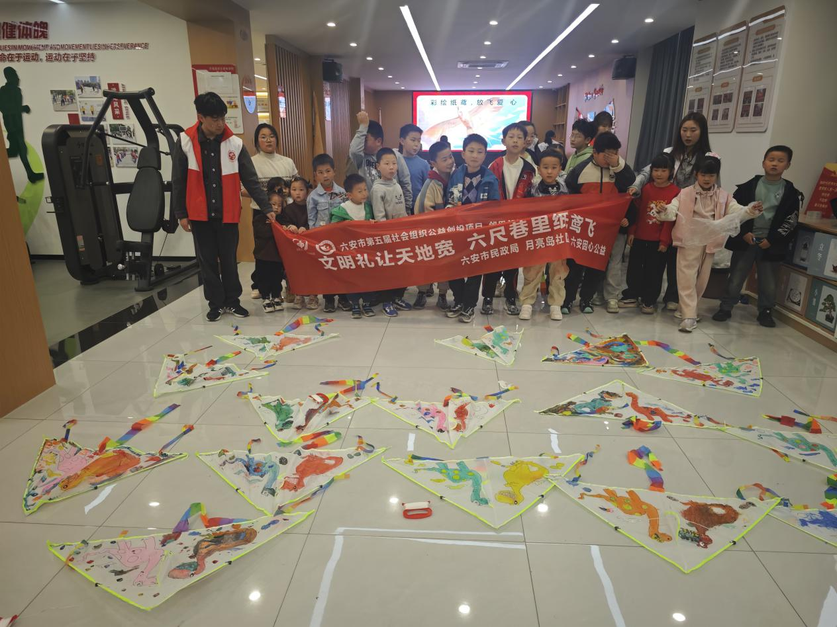

此次纸鸢手绘社区活动，不仅为居民们提供了一个展示创意和才华的平台，更重要的是增进了邻里之间的交流与互动，让社区充满了和谐与活力。

相信在未来的日子里，这样充满意义的活动将继续在社区中开展，为居民们带来更多的欢乐和美好的回忆，共同铸就一个更加温馨、团结的社区大家庭。

此次活动不仅丰富了社区居民的文化生活，更在潜移默化中增强了大家的文明意识和邻里之间的情感交流。活动结束后，居民们纷纷表示，将把文明礼让的精神融入日常生活，共同营造一个更加温馨、和谐的社区环境。相信在未来的日子里，“文明礼让天地宽 六尺巷里纸鸢飞”的美好愿景将成为现实，让每一位居民都能在这个温暖的大家庭中感受到幸福与安宁。